Методическая разработка занятия по теме «Молоко и молочные продукты» составлена по программе «Две недели в лагере здоровья», авторами которой являются М.М.Безруких, Т.А. Филиппова, А.Г.Макеева. Данное занятие разработано для учащихся 3 класса и проведено в рамках кружка «ЗОЖ».
Содержание занятия носит игровой характер, что соответствует возрастным особенностям детей.
В методической разработке использованы различные виды и формы работы, такие как: разгадывание филвордов и ребусов, проведение мини – исследований.
Идея данной работы заключается в том, что в ней объединены нетрадиционные и разнообразные формы работы. Материал строится на основе жизненного опыта ребенка, осуществляется межпредметная связь. Задания, выполняемые детьми на занятии, направлены на формирование УУД, что является одним из требований ФГОС НОО.
Данная разработка позволяет:
- расширить представление детей о молоке и молочных продуктах как обязательном компоненте ежедневного рациона;
- расширить представление детей об ассортименте молочных продуктов и их свойствах;
- прививать любовь к молоку и молочным изделиям

Разработка занятия
по теме: «Молоко и молочные продукты»
Задачи:
- расширить представление учащихся о молоке и молочных продуктах;
- сформировать представление об ассортименте молочных продуктов и их необходимости ежедневного использования в пищу.
- Организационный момент.
Здоровый человек! Вот это - Да!
Для этого нужна здоровая еда.
Здоровая пища продлит наш век.
Правильно питаться должен каждый человек.
Ни для кого не секрет, что наше здоровье это самое ценное, что у нас есть. А для того, чтобы его сохранить, нам нужно приложить очень много усилий.
- Сегодня на занятии мы продолжим разговор о правильном, и полезном питании.
В жизни каждого человека правильное и здоровое питание играет очень важную роль.
2. Актуализация знаний.
Для того чтобы узнать, что будет являться объектом нашего разговора, предлагаю обратить внимание на доску.
-Кто изображен на рисунке? (домашние животные и птицы)
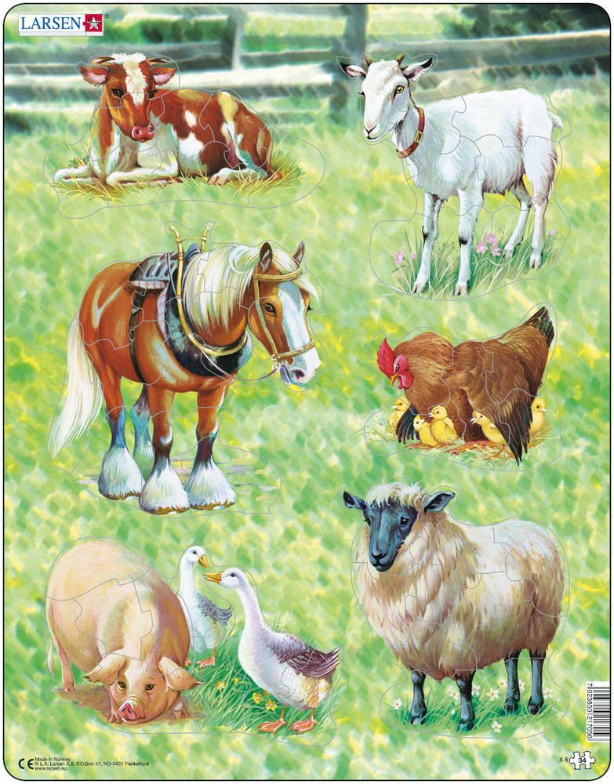

-Как вы думаете, кто из данных животных является самым полезным и почему?

Группа подготовленных детей исполняют песню «33 коровы»
1 куплет
В центpе гоpода большого,
Где тpавинки не pастёт,
Жил поэт, волшебник слова,
Вдохновенный pифмоплёт.
Pифмовал он что попало,
Пpосто выбился из сил,
И в деpевню на попpавку,
Где коpовы щиплют тpавку,
Отдыхать отпpавлен был.
Припев
Тpидцать тpи коpовы,
Тpидцать тpи коpовы,
Тpидцать тpи коpовы,
Свежая стpока.
Тpидцать тpи коpовы,
Стих pодился новый, 2 раза
Как стакан паpного молока.
2 куплет
В пять утра вставал он ровно,
Это было нелегко,
Он читал стихи коровам,
Те давали молоко.
День за днём промчалось лето,
Очень вырос наш поэт,
Ведь молочная диета
Благотворна для поэтов,
Если им всего шесть лет.
Припев
Тpидцать тpи коpовы,
Тpидцать тpи коpовы,
Тpидцать тpи коpовы, 2 раза
Свежая стpока.
Тpидцать тpи коpовы,
Стих pодился новый,
Как стакан паpного молока.
- Определение темы занятия. Целеполагание.
Чтобы определить тему нашего занятия предлагаю разгадать филворд.

ы | в | м | о | л | о | к | о | р | н
м | о | л | о | ч | н | ы | е | ь | ю
р | ф | п | р | о | д | у | к | т | ы

-Какие слова закодированы? (молоко, молочные продукты).
Попробуйте сформулировать тему занятия.
Тема нашего занятия «Молоко и молочные продукты».
-На какие вопросы вы хотели бы получить ответы?
- Что относится к молочным продуктам?
- Что такое молоко?
- Почему молоко – полезный продукт?
А чтобы нам с вами было интересно и занятие прошло плодотворно, предлагаю отправиться в путешествие по Молочной стране.
- Работа по теме занятия
В народе говорят: « Молоко не пьёшь, откуда силы возьмёшь?» Как вы понимаете это высказывание?
- Почему же молоко полезно?
Молоко- одно из самых древних продуктов. Продукты, изготовляемые из молока, имеют высокую пищевую ценность, а так же является источником жизненно важных веществ- белков, жиров, углеводов. Они являются обязательным компонентом ежедневного рациона питания человека.
Предлагаю посетить улицу « Молочная математика» и решить «молочные» примеры. Выполнив задание, вы узнаете, какие молочные продукты получают из молока. А чтобы легче было работать, предлагаю поработать в группах.
РАБОТА В ГРУППАХ
Задание
Реши «молочные примеры», найди «соответствия» , соедини название молочного продукта с его описанием.
кер-р+фис-с+р = кефир
Кефир - кисломолочный напиток, получаемый из цельного или обезжиренного коровьего молока путём кисломолочного брожения с применением кефирных «грибков».
см+ми+е+т-им+а+н+а=сметана
Сметана - кисломолочный продукт, получаемый из сливок и закваски. До изобретения сепараторов сливки получали путем сливания отстоявшегося молока в специальных емкостях с краном в нижней части, отсюда и название "сливки". В целом сливки и сметана - это верхний слой отстоявшегося молока, отличающиеся только способом получения.Сметана представляет собой сливки, подвергшиеся молочнокислому брожению.
лас+лив+у-а-лу+ки=сливки
Сливки - молочный диетический продукт с высоким содержанием жира, приготовляемым путем сепарирования коровьего молока. Сливки используют для приготовления кулинарных изделий.
й+оги+ум-ми+рт=йогурт
Йогурт — кисломолочный продукт с повышенным содержанием обезжиренных веществ молока, изготовляемый путём сквашивания .
сам+р-а+яж+ен-мс+ка= ряженка
Ряженка — кисломолочный напиток, получаемый из коровьего топлёного молока молочнокислым брожением. Имеет желтовато-буроватый оттенок и традиционный кисломолочный вкус. Фактически является одной из разновидностей йогурта без вкусовых добавок.
вма+сило-в+та-ита= масло
Масло получают из сливок. В нем содержатся витамины А и Д. Этот ценнейший продукт содержит до 80% жира.
мороз-з+же+нос-с+е=мороженое
Мороженое — замороженная сладкая масса из молочных продуктов с различными добавками. Мороженое изготавливается обычно из: молока, сливок, масла, сахара, вкусовых и ароматических веществ, различных пищевых добавок
мыс+квар-мыква=сыр
Сыр- один из наиболее древних продуктов питания человека. Он получается путём воздействия на молоко молочнокислых бактерий, ферментов. В сыре высокое содержание белка, витаминов А, В, РР, солей кальция, фосфора. Существует более 300 видов разных рецептов приготовления сыра. Это очень вкусный и полезный продукт.
Кот+свет-сет+корога-окак=творог
Творог - кисломолочный продукт, получаемый методом сквашиванием коровьего молока и частичным удалением сыворотки. Вырабатывают творог из цельного, а также из частично или полностью обезжиренного пастеризованного молока.
-Молодцы ребята! Хорошо справились с заданием. На какой вопрос мы смогли ответить? Что еще интересного узнали о молочных продуктах?
-Можем отправляться дальше в наше «молочное путешествие». И следующая наша улица «Очень интересно, что для нас полезно».
В самом начале урока мы уже говорили, что молоко и молочные продукты очень полезны. А что такое молоко и насколько полезны молочные продукты, вам расскажут ребята.
(Подготовленные ребята выступают с сообщениями)
1 ученик: Молоко – питательная белая жидкость, вырабатываемая молочными железами самок млекопитающих. Естественное предназначение молока-вскармливание детёнышей ( в том числе у человека).
Академик Иван Петрович Павлов назвал молоко изумительной пищей, приготовленной самой природой.
2 ученик: Молоко- это такой продукт, который насыщен множеством полезных веществ. В состав молока входят такие вещества как: жиры, белки, углеводы, различные минеральные вещества, лактоза и другие. В молочных продуктах много кальция, который благоприятно влияет на рост костей и зубов.
Ребенок, появившийся на свет, сразу питается молоком. Молоко является для малыша единственным и самым полезным питанием, так как организм еще не способен переваривать другую пищу.
3 ученик: Издавна человек замечал полезные свойства молока. Оно является незаменимым лекарством от многих болезней. Например, молоко рекомендуют употреблять при заболеваниях нервной системы, для улучшения состава крови. Молоком лечат кашель, бронхит, астму. Если у вас бессонница, то можно выпить немного подслащённого молока, и вы уснете. В другом случае молоко может и взбодрить, если выпить его с утра. При раздражительности и нервозности молоко просто необходимо!
4 ученик: Дыхательная и пищеварительная система работают отлично, если человек пьет молоко. А если вы хотите быть умным и интеллектуально развитым человеком, то молоко должно стать вашим другом. Благодаря содержанию полезных веществ в молоке, его прописывают многим больным, даже в борьбе с такой страшной болезнью, как туберкулез.
Спасибо за интересную и познавательную информацию.
-Ребята, что вы узнали нового? На какой вопрос смогли ответить? Почему необходимо употреблять в пищу молоко и молочные продукты? Можем продолжить наше путешествие.
Ребята, вот мы подошли к «Молочной лаборатории». Что такое лаборатория?
Лаборатория - оборудованное помещение, приспособленное для специальных опытов и исследований.
Предлагаю разделиться на группы и провести свое мини-исследование. Для каждой группы приготовлено задание.
МОЛОЧНАЯ ЛАБОРАТОРИЯ
1 ГРУППА
Задание 1
Капните на отдельные листочки бумаги молоко и сливки, положите кусочек сыра и масла. Накройте сверху бумажной салфеткой. Сравните пятна. По пятнам определите количество жира в разных молочных продуктах. Какие молочные продукты отличаются наибольшим количеством содержания жира? Подготовить отчет по плану.
План
1.Цель исследования (определить количество жира в разных молочных продуктах).
2.Ход исследования
- Капнули на отдельные листочки бумаги молоко и сливки, положили кусочек сыра и масла.
- Накрыли сверху бумажной салфеткой.
- Сравнили пятна, которые остались на бумаге.
- Сделали вывод о том, какие молочные продукты наиболее жирные.
Вывод: наиболее жирные молочные продукты: сливки и масло.
2 ГРУППА
Задание 1
Что произойдет с цельным молоком, если добавить в него сметану. Подготовить отчет по плану.
План
1.Цель исследования (выяснить, что произойдет с молоком, если в него добавить сметану).
2.Ход исследования
- В теплое молоко добавили сметану.
- Хорошо перемешали.
- Сделали вывод о том, что произошло с молоком, после добавления сметаны.
Вывод: если в цельное молоко добавить сметану, хорошо перемешать, то через некоторое время молоко загустеет и превратиться в кефир.
Спасибо за плодотворный и полезный труд. На этом наши исследования не закончились, так как ребята из нашего класса ставили опыты с молоком в домашних условиях. Давайте предоставим им слово, чтобы они поделились результатами проведенных экспериментов.
( ребята рассказывают о приготовлении творога, молочного коктейля, йогурта, мороженого в домашних условиях).
- Итог занятия. Рефлексия
Наше путешествие подходит к концу. Подводя итоги нашего занятия, хочется спросить:
-Какова была тема занятия?
- Какую цель ставили для себя в начале занятия?
-Что вы узнали о молоке и молочных продуктах?
-Какие выводы для себя сделали?
- Домашнее задание
- подготовить выступление на тему «Реклама молочных продуктов»;
- составить молочное меню на неделю;
- сочинить загадку, стихотворение о молочных продуктах
Занятие я бы хотела закончить такими словами:
Молоко-это очень полезный продукт
И помнить об этом ты должен, милый друг!

В нем есть и жиры, и белки, углеводы,
Различные соли, витамины, кислоты.
Здоровье твое всегда будет на «5»,
Если будешь молоко в пищу употреблять.

А если, мой друг, с молоком ты не дружишь,
То кушай сметану и творог на ужин.
Йогурт, мороженое и творожок
Ты можешь десертом покушать, дружок.

Знай, что продукты молочные эти
Любят и взрослые, любят и дети!

муниципальное бюджетное образовательное учреждение
«Кулундинская средняя общеобразовательная школа №4»
Кулундинского района Алтайского края

Разработка занятия по теме
«Молоко и молочные продукты»
по программе «Две недели в лагере здоровья»

Составитель: Песчанская Людмила Николаевна,
учитель начальных классов

КУЛУНДА, 2015

